МИНИСТЕРСТВО ПРОСВЕЩЕНИЯ РОССИЙСКОЙ ФЕДЕРАЦИИ
‌Министерство образования и науки Тюменской области‌‌
‌Управление образования администрации Вагайского муниципального района‌​
Супринская СОШ, филиал МАОУ Бегишевская СОШ
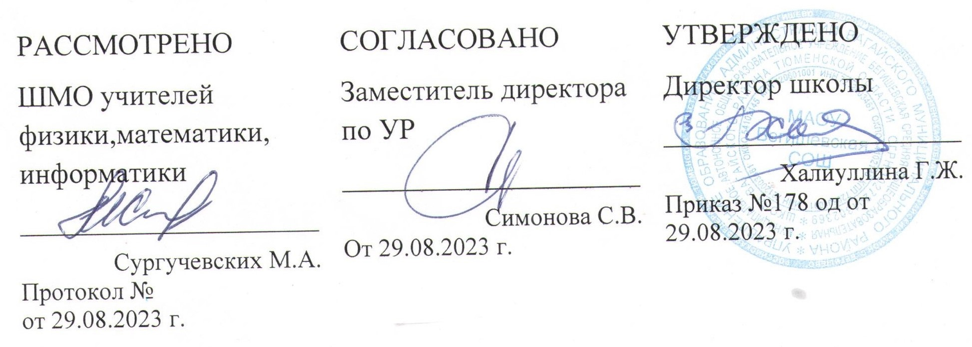

Аннотация к рабочей программе
по учебному предмету
«Физика»
8-9 классы

Составитель: учитель физики Попова Р.К.

Супра
2023 год

1.Нормативная база и УМК
Рабочие программы «Физика» 8-9 класса составлены на основании следующих нормативно-правовых документов:
- Закон РФ «Об образовании в Российской Федерации» от 29 декабря 2012 года № 273- ФЗ;
- Порядок организации и осуществления образовательной деятельности по основным общеобразовательным программам - образовательным программам начального общего, основного, общего и среднего общего образования (утвержден приказом Минобрнауки России от 30.08.2013 № 1015;
- Приказ Минобрнауки России от 17 декабря 2010г. № 1897 «Об утверждении федерального государственного образовательного стандарта основного общего образования»;
- Приказ Министерства образования и науки Российской Федерации от 31.12.2015г. № 1577 «О внесении изменений в федеральный государственный образовательный стандарт основного общего образования, утвержденный приказом Министерства образования и науки Российской Федерации от 17 декабря 2010г. № 1897»;
- Устав МАОУ Бегишевская СОШ;
- Авторская учебная программа по физике для основной школы, 8-9 классы к УМК А. В. Перышкина. Авторы: Н. В. Филонович, Е. М. Гутник., Дрофа, 2017г
- Учебный план МАОУ Бегишевской СОШ.

Рабочая программа ориентирована на УМК:

8 класс | Физика 8 класс Перышкин А.В. М.: Дрофа, 2019г.
9 класс | Физика 9 класс. Перышкин А.В. Гутник Е. М. Физика-9 - М.: Дрофа, 2018г.

2. Рабочая программа рассчитана:

8 класс | на 68 учебных часа из расчета 2 часа в неделю (34 учебные недели)
9 класс | на 102 учебных часа из расчета 3 часа в неделю (34 учебные недели)

3. Цели и задачи курса «Физика»
- достижение обучающимися базовых и повышенных результатов в изучении биологии в соответствии с требованиями, утвержденными ФГОС ООО;
- освоение метапредметных понятий, УУД, обеспечивающих успешное изучение биологии на уровне ООО, создание условий для достижения личностных результатов.
1. Освоение знаний о механических, тепловых, электромагнитных и квантовых явлениях; величинах, характеризующих эти явления; законах, которым они подчиняются; методах научного познания природы и формирование на этой основе представлений о физической картине мира;
2. Овладение умениями проводить наблюдения природных явлений, описывать и обобщать результаты наблюдений, использовать простые измерительные приборы для изучения физических явлений; представлять результаты наблюдений или измерений с помощью таблиц, графиков и выявлять на этой основе эмпирические зависимости; применять полученные знания для объяснения разнообразных природных явлений и процессов, принципов действия важнейших технических устройств, для решения физических задач;
3. Развитие познавательных интересов, интеллектуальных и творческих способностей, самостоятельности в приобретении новых знаний при решении физических задач и выполнении экспериментальных исследований с использованием информационных технологий.
4. Воспитание убежденности в возможности познания природы, в необходимости разумного использования достижений науки и технологий для дальнейшего развития человеческого общества, уважение к творцам науки и техники; отношения к физике как к элементу общечеловеческой культуры;
5. Применение полученных знаний и умений для решения практических задач повседневной жизни, для обеспечения безопасности своей жизни, рационального природопользования и охраны окружающей среды;

4. Формы промежуточного и итогового контроля:
для контроля и оценки знаний и умений по предмету используются индивидуальные и фронтальные устные проверки, самостоятельные работы, письменные контрольные работы, тестирование, физические диктанты, работы с индивидуальными карточками .
В зависимости от дидактической цели и времени проведения проверки различают текущий, тематический и итоговый виды контроля. Текущий и тематический контроль проводится как в письменной, так и в устной форме.
Тематический и итоговый контроль проводится в форме тестирования, контрольных и лабораторных работ.

